**Автостанция № 2, Мелитополь**

**Маршрут № 214** **г. Мелитополь – пгт Акимовка – пгт Кирилловка**

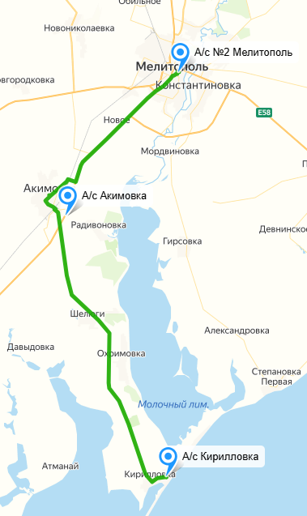

|  |  |  |  |  |  |  |  |  |
| --- | --- | --- | --- | --- | --- | --- | --- | --- |
| **В прямом направлении (г. Мелитополь – пгт Акимовка – пгт Кирилловка)**  **в период с 15 мая по 15 сентября** | | | | | | | | |
| **Название остановочного пункта** | **1 рейс  (время отправления)** | **2 рейс  (время отправления)** | **3 рейс  (время отправления)** | **4 рейс  (время отправления)** | **5 рейс  (время отправления)** | **6 рейс  (время отправления)** | **7 рейс  (время отправления)** | **8 рейс  (время отправления)** |
| **Мелитополь** | 5:30 | 6:45 | 9:00 | 10:10 | 11:30 | 12:30 | 14:20 | 15:30 |
| **Акимовка** | 6:10 | 7:25 | 9:40 | 10:50 | 12:10 | 13:10 | 15:00 | 16:10 |
| **Кирилловка** | 6:45 | 8:00 | 10:15 | 11:25 | 12:45 | 13:45 | 15:35 | 16:45 |

|  |  |  |  |  |  |  |  |  |
| --- | --- | --- | --- | --- | --- | --- | --- | --- |
| **В обратном направлении (пгт Кирилловка – пгт Акимовка – г. Мелитополь)  в период с 15 мая по 15 сентября** | | | | | | | | |
| **Название остановочного пункта** | **1 рейс  (время отправления)** | **2 рейс  (время отправления)** | **3 рейс  (время отправления)** | **4 рейс  (время отправления)** | **5 рейс  (время отправления)** | **6 рейс  (время отправления)** | **7 рейс  (время отправления)** | **8 рейс  (время отправления)** |
| **Кирилловка** | 6:55 | 8:30 | 10:30 | 12:00 | 14:00 | 15:00 | 15:50 | 17:20 |
| **Акимовка** | 7:30 | 8:05 | 11:05 | 12:35 | 14:35 | 15:35 | 16:25 | 17:55 |
| **Мелитополь** | 8:10 | 8:45 | 11:45 | 13:15 | 15:15 | 16:15 | 17:05 | 18:35 |

|  |  |  |
| --- | --- | --- |
| **В прямом направлении (г. Мелитополь – пгт Акимовка – пгт Кирилловка)**  **в период с 16 сентября по 14 мая** | | |
| **Название остановочного пункта** | **1 рейс  (время отправления)** | **2 рейс  (время отправления)** |
| **Мелитополь** | 7:00 | 15:00 |
| **Акимовка** | 7:50 | 15:50 |
| **Кирилловка** | 8:30 | 16:30 |

|  |  |  |
| --- | --- | --- |
| **В обратном направлении (пгт Кирилловка – пгт Акимовка – г. Мелитополь)**  **в период с 16 сентября по 14 мая** | | |
| **Название остановочного пункта** | **1 рейс  (время отправления)** | **2 рейс  (время отправления)** |
| **Кирилловка** | 9:00 | 17:00 |
| **Акимовка** | 9:50 | 17:50 |
| **Мелитополь** | 10:30 | 18:30 |

**Карта   
 маршрута движения**